National Asset Project Vejledning 3.0

Dette projekt har til formål at indsamle og analysere økonomiske regnskaber fra danske virksomheder i perioden 2012-2023. Projektet har en primær fokus på vurdering af, hvordan virksomheder forvalter deres aktiver. Gennem en omfattende dataindsamling og analyse vil vi generere grafer og visuelle repræsentationer for at belyse forskellige aspekter af årsregnskaberne.

Al data hentes fra Virk.dk

Nyeste version af alle filer findes under mappen *National Asset Project 2023*

Indholdsfortegnelse

01 - Download Virk CVR data 1

02 - Generate CVR-Permanent 3

03 - Generate Ejerregister 4

04 - Download Offentliggørelser 5

05 - Generate Offentliggoerelser 5

06 - Download regnskaber 6

07 - Generate Regnskaber 7

08 - Upload to Azure DB 11

09 - Supplerende Data 14

10 - Power BI 14

01 - Download Virk CVR data (30-35 min)E:\National Asset Project 2023\01 - Download Virk CVR data

Vi downloader de informationsdata for alle virksomheder der findes inde på Virk fra og med år 2012.

Kør curl scriptet:  
“curl_query_cvr.bat”

Curl scriptet henter alt data inde fra virk med hjælp fra Query: ”curl_query_cvr.json”, som sikre at vi kun henter fra 2012 og op.   
  
**PROBLEMER:** Tidligere har vi haft problemer med syntaks når scriptet “curl_query_cvr.bat” køres:  
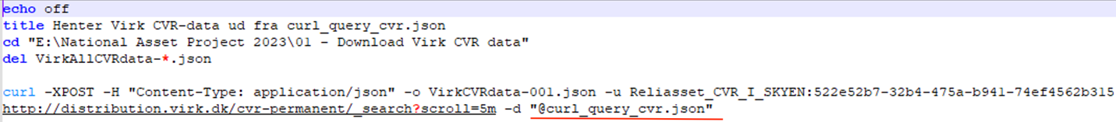

*Screenshot fra* curl_query_cvr.bat fil

Her skal anførelsestegn huskes når -d query tilføjes som ses på billedet.

Indsæt output filerne (som har navnet ”VirkCVRdata-<SUFFIX>.json”) i mappen ”Data” hvorefter alle filernes gemmes under ny mappe: ”VirkCVRData”.  
  
Mappen VirkCVRData kan nu oprettes som database i BaseX (Grundet størrelsen af mappen kan det være nødvendigt at splitte database op i 2: *VirkCVRData-1 og VirkCVRData-2*)

**HVIS:** Der eksisterer en database med samme navn skal den gamle database slettes.

**PROBLEMER:** BaseX skal åbnes igennem bat filen: ***“basexgui.bat - Shortcut”*** som findes I mappen: E:\National Asset Project 2023. Hvis ikke BaseX åbnes igennem scriptet kan følgende fejl opstå:

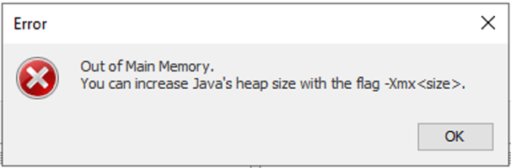

1) Åben BaseX igennem bat filen: *“basexgui.bat - Shortcut”*

2) Database/Open and Manage

Drop databases: VirkCVRdata-1 **and** VirkCVRdata-2

*(2-2,5 Timer):*

3) Database/New

Input file or directory: E:/National Asset Project 2023/Data/VirkCVRData-**1**/

Name of database: VirkCVRdata-1

Input format: JSON

Parse files in archives: x

Gøres for begge mapper:

Database/New

Input file or directory: E:/National Asset Project 2023/Data/VirkCVRData-**2**/

Name of database: VirkCVRdata-2

Input format: JSON

Parse files in archives: x

# 02 - Generate CVR-Permanent

E:\National Asset Project 2023\02 - Generate CVR-Permanent

Baseret på den database der er blevet oprettet i **01** kan vi nu generere txt filer der indeholder basal CVR-information for alle virksomheder pr. år.

1. Åben BaseX igennem bat filen: *“basexgui.bat - Shortcut”*

2. Åben "Generate CVR-Permanent v1.02.xq"

3. Erstat året i $year til året som skal genereres *(Alle år fra 2012-2023 skal genereres)*.  
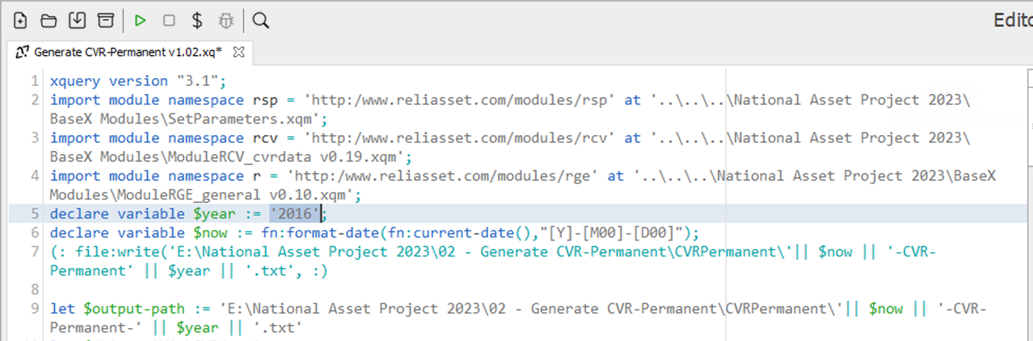

4. Kør BaseX query  
  
5. Output fil findes I *E:\National Asset Project 2023\02 - Generate CVR-Permanent\CVRPermanent*  
gemt med navnet: *<DATO>-CVR-Permanent-<ÅR>.txt*

Åben txt fil i Notepad++ og find og erstat alle ’&amp;’ til ’&’

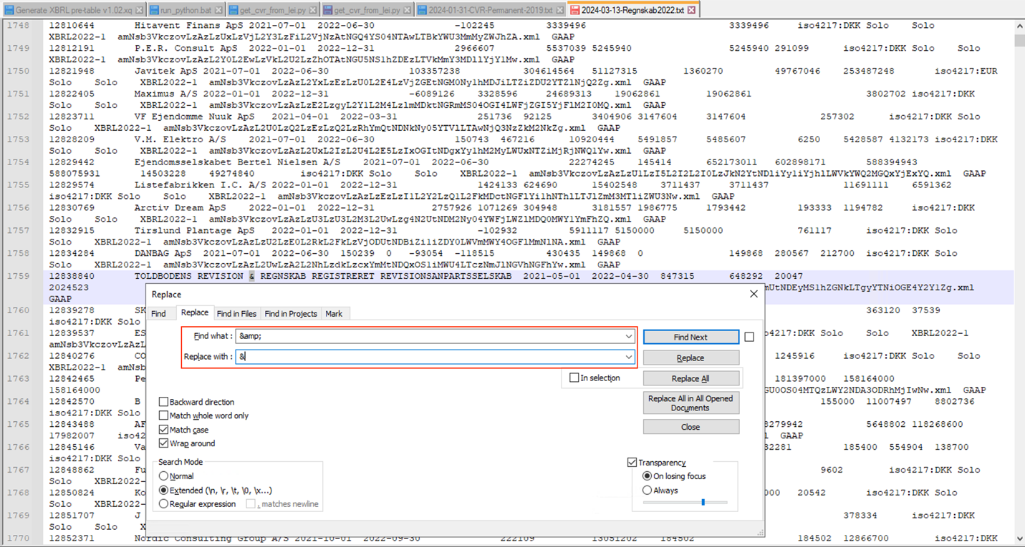

6. Gentag for alle år.

# 03 - Generate Ejerregister

E:\National Asset Project 2023\03 - Generate Ejerregister

Baseret på den database der er blevet oprettet i **01** kan vi nu generere txt filer der indeholder Ejerregister information for alle virksomheder pr. år.

1. Åben BaseX igennem bat filen: *“basexgui.bat - Shortcut”*

2. Åben "Generate Ejerregister v1.03.xq"

3. Erstat året i $year til året som skal genereres.

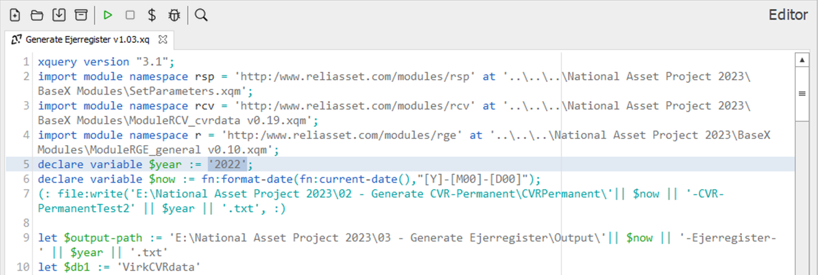

4. Kør BaseX query  
  
5. Output fil findes I *E:\National Asset Project 2023\02 - Generate CVR-Permanent\CVRPermanent*  
gemt med navnet: *<DATO>-Ejerregister-<ÅR>.txt*

Åben txt fil i Notepad++ og find og erstat alle ’&amp;’ til ’&’



6. Gentag for alle år.

# 04 - Download Offentliggørelser

E:\National Asset Project 2023\04 - Download Offentliggoerelser

Vi downloader nu de offentliggørelser for alle virksomheder der findes inde på Virk fra og med år 2012.

1. Kør "curl_query_offentliggoerelser_all.bat"

2. Indtast offentliggørelsesår

3. Vent på at filerne er downloadet

4. Flyt alle Offentliggoerelser<ÅR>-<SUFFIX>.json til:   
"E:\National Asset Project 2023\Data\Offentliggoerelser<ÅR>"   
*(opret mappen ”Ofentliggoerelser<ÅR>" hvis den ikke findes)*

5. Åben BaseX og opret ny database:

Database/New

Input file or directory: E:/National Asset Project 2023/Data/Offentliggoerelser<ÅR>/

Name of database: Offentliggoerelser<ÅR>

Input format: JSON

Parse files in archives: x

6. Gentag for alle år

# 05 - Generate Offentliggoerelser

E:\National Asset Project 2023\05 - Generate Offentliggoerelser

Baseret på den database der er blevet oprettet i **04** kan vi nu generere txt filer der indeholder offentliggørelser information for alle virksomheder pr. år.

1. Åben BaseX igennem bat filen: *“basexgui.bat - Shortcut”*   
  
2. Åben "Generate Offentliggoerelser v1.03.xq"

3. Erstat året i $year til året som skal genereres  
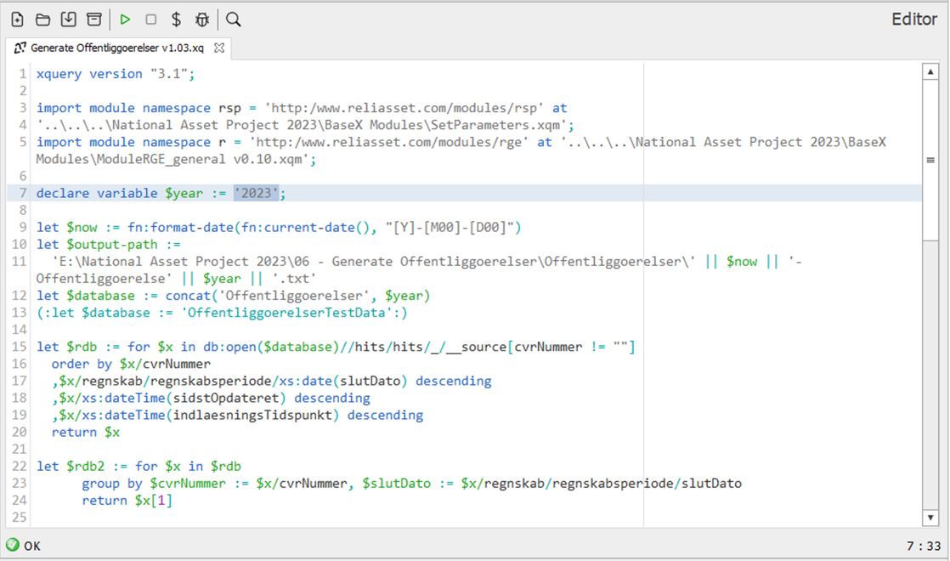

4. Kør BaseX query  
  
5. Output fil kan findes:  
*E:\National Asset Project 2023\06 - Generate Offentliggoerelser\Offentliggoerelser*

gemt med navnet: *<DATO>-Offentliggoerelse<ÅR>.txt*

Åben txt fil i Notepad++ og find og erstat alle ’&amp;’ til ’&’



6. Gentag for alle år

# 06 - Download regnskaber

E:\National Asset Project 2023\06 - Download regnskaber

1. Kør BaseX filen ”QueryUrlForDownload.xq” for at hente regnskabs url.
2. Database der skal åbnes (oprettet i **04**) ændres til år ønsket *(’Offentliggoerelser<ÅR>’)*
3. Filen gemmes manuelt som ”<DATO>-UrlForDownloadXml<ÅR>.txt”  
   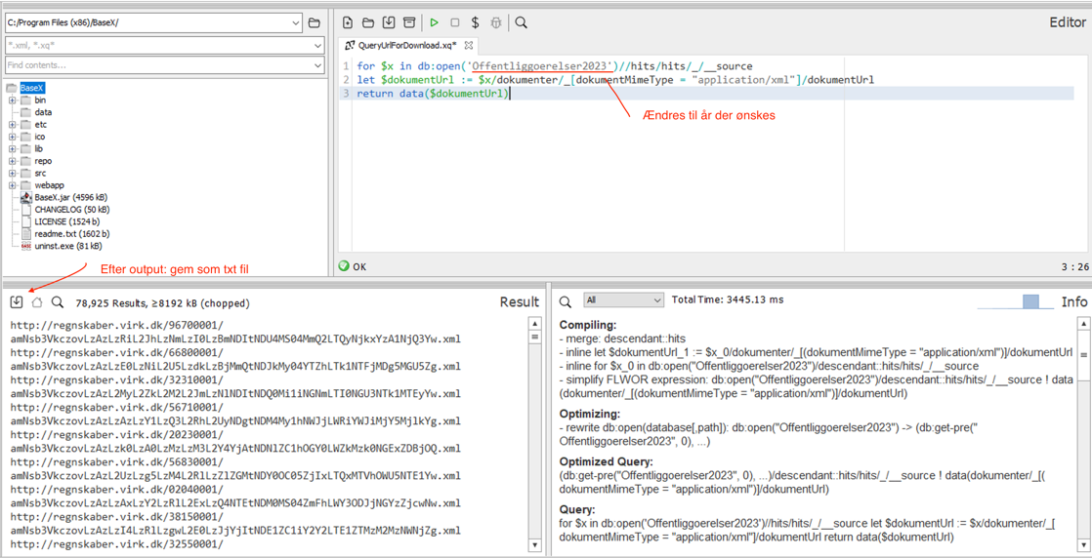

Herefter kan vi via curl trække alle url ud separat:

1. Kør script:  
   ”curl_download_all.bat”  
   1. Input fil gives som følgende:  
      ”<DATO>-UrlForDownloadXml<ÅR>.txt”
   2. Outputfolder skal oprettes for gældende år og gives som output folder i script:  
      E:\National Asset Project 2023\06 - Download regnskaber\Output\<ÅR>

Herefter oprettes outputfolderen som en database i BaseX med navn: ”XBRL<ÅR>”:

5. Åben BaseX og opret ny database:

Database/New

Input file or directory: E:/National Asset Project 2023\06 - Download regnskaber\Output\<ÅR>

Name of database: XBRL<ÅR>

Input format: XML

Parse files in archives: x

**PROBLEMER:** Hvis mappen er for stor til at blive oprettet i databasen splittes mappen op i flere mapper og gemmes på følgende vis:  
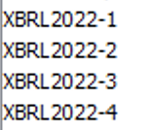

For at splitte mappen op kan scriptet, ’*split_folder_copy.py’* bruges:

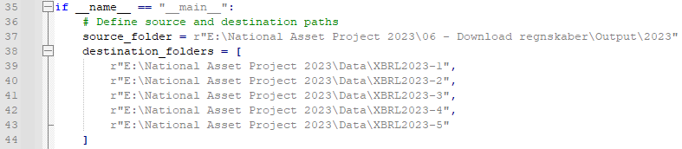

Her ændres *’source_folder’* og *’destination_folders’* til ønsket.

Scriptet køres på følgende måde fra terminalen (terminal sat til lokationen af python scriptet):

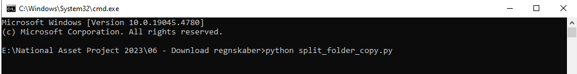

6. Gentag for alle år.

# 07 - Generate Regnskaber

E:\National Asset Project 2023\07 - Generate Regnskaber

1. Inden Regnskaber kan genereres skal *ExchangeRates2023.xlsx* dokumentet opdateres for gældende år. *(Dokumentet er på nuværende tidspunkt opdateret til og med 2023 - 01/03 2024)*

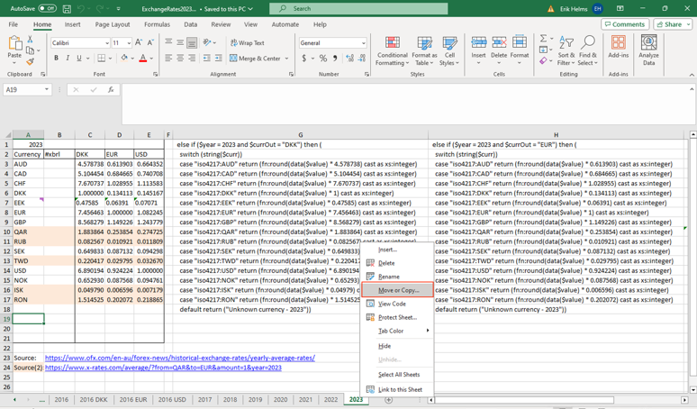

Kopier ark fra tidligere år og opdater alle valuta kurser for gældende år fra følgende sider:  
<https://www.ofx.com/en-au/forex-news/historical-exchange-rates/yearly-average-rates/>

<https://www.x-rates.com/average/?from=QAR&to=EUR&amount=1&year=2023>

2. Efter at have opdateret valuta kurser kan følgende kolonner kopieres over i ”*ModuleREX_exchangerate v0.13.xqm”* som findes:   
*E:\National Asset Project 2023\BaseX modules*

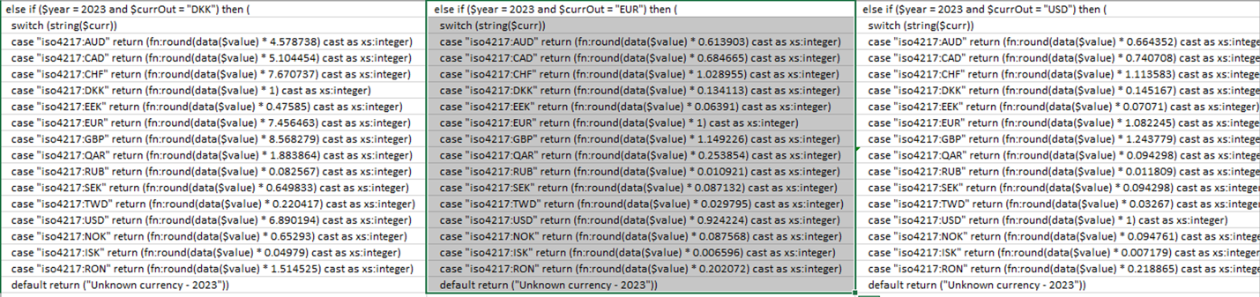

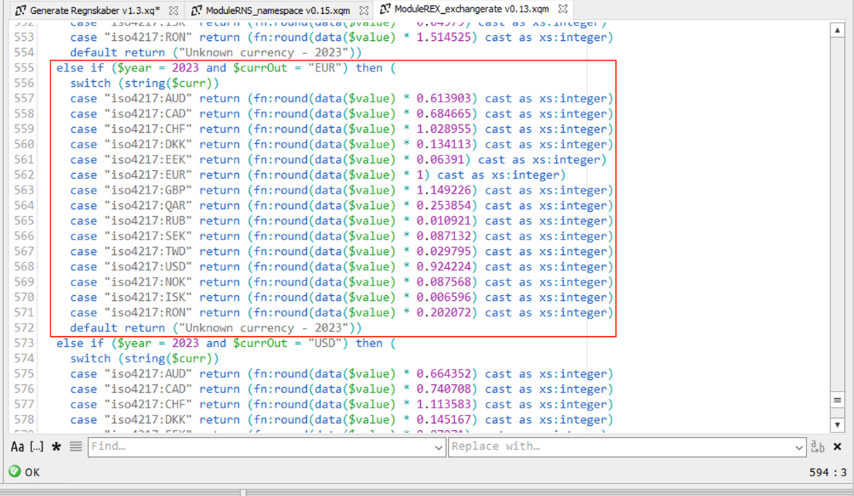

Efter exchange rates er opdateret, kan følgende punkter begyndes på:

Baseret på den database der er blevet oprettet i **06** kan vi nu generere txt filer der indeholder regnskaber for alle virksomheder pr. år.

1. Åben BaseX igennem bat filen: *“basexgui.bat - Shortcut”*

2. Åben "Generate Regnskaber v1.4.xq"

3. Erstat året i $year til året som skal genereres   
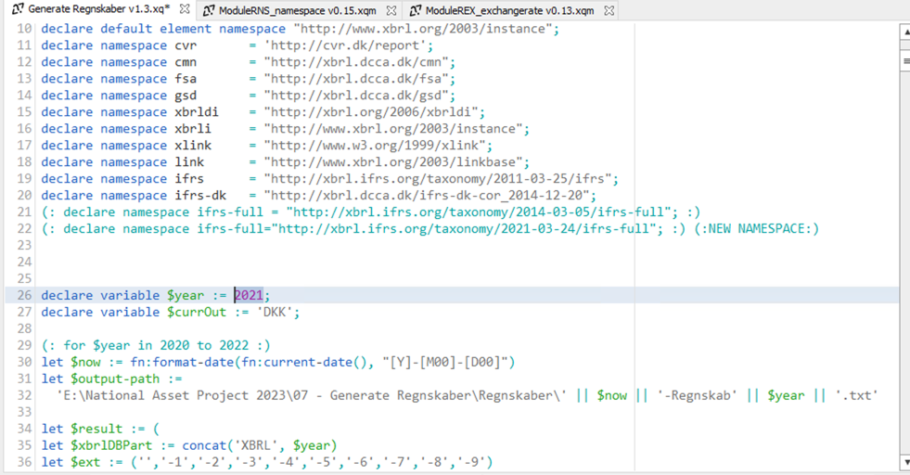

4. Kør BaseX query

**Eksternt script forsåelse:**

BaseX queryen *Generate Regnskaber v1.4.xq* kører et eksternt script der henter CVR nummer for de virksomheder som har brugt deres LEI nummer som id til deres regnskaber:

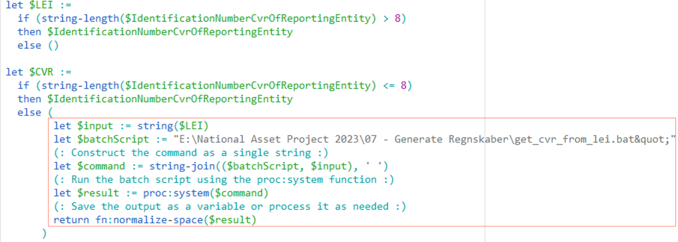

Scriptet bliver kørt hvis CVR-nummer ikke er fundet i første omgang. Her bliver bat scriptet ”get_cvr_from_lei.bat” kørt som er en bat fil der kører følgende Python script:  
  
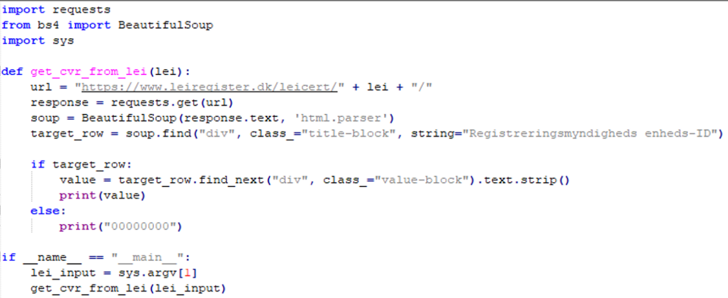

Scriptet bruger biblioteket ’BeautifulSoup’ til at web-skrabe CVR numre via hjemmesiden leiregister.dk, her bruges det funden LEI-nummer til at finde det matchende CVR-nummer:  
  
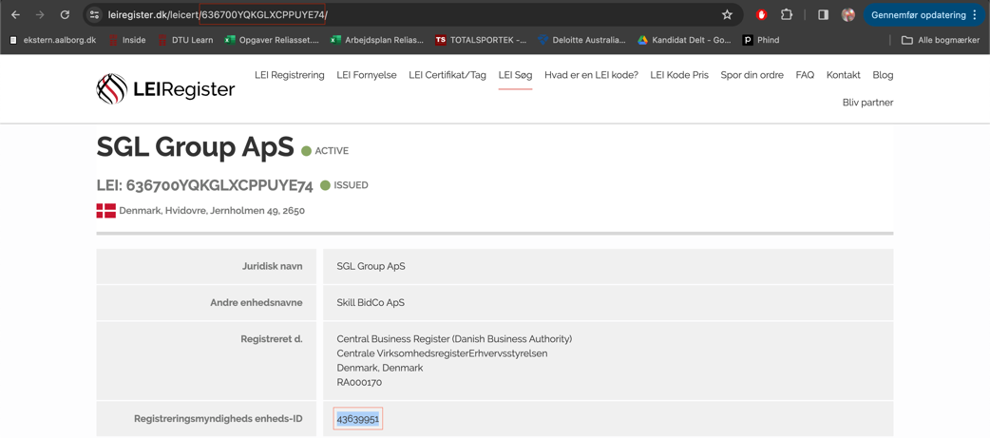

5. Output fil kan findes:  
*E:\National Asset Project 2023\07 - Generate Regnskaber\Regnskaber* med navn:   
<DATO>-Regnskab<ÅR>.txt

Åben txt fil i Notepad++ og find og erstat alle ’&amp;’ til ’&’



1. Gentag for alle år

# **08 - Upload to Azure DB**

E:\National Asset Project 2023\08 - Upload to Azure DB

1. Åben SQL Server Management Studio Management Studio 20

2. Log ind på Azure Databasen

Server type: Database Engine

Server name: napserver.database.windows.net

Authentication: SQL Server Authentication

Login: CloudSA5b02af2d

Password <Standard Adgangskode>#1  
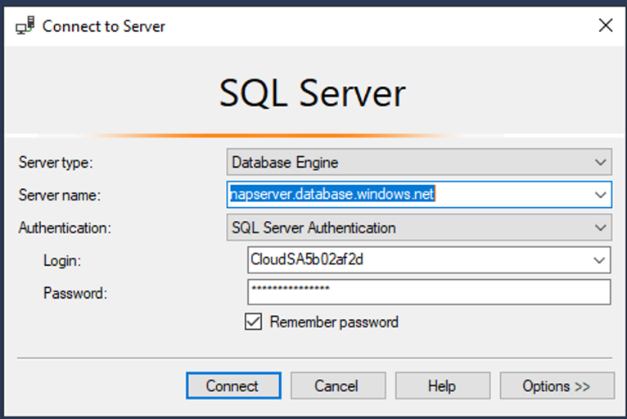

3. Klik "Connect"

4. Udvid: Databases

5. Højre klik på NationalAssetProject -> Tasks -> Import flat file

6. Find enten "CVR-PermanentYYYY", "OffentliggoerelseYYYY" eller "RegnskabYYYY"   
(YYYY er år)

7. New table name: fjern dato fra navn   
(f.eks. <YYYY-MM-DD>-CVR-Permanent-<ÅR> -> CVR-Permanent-<ÅR>)

8. Table Schema: dbo

9. Modify Columns:

Offentliggoerelser:

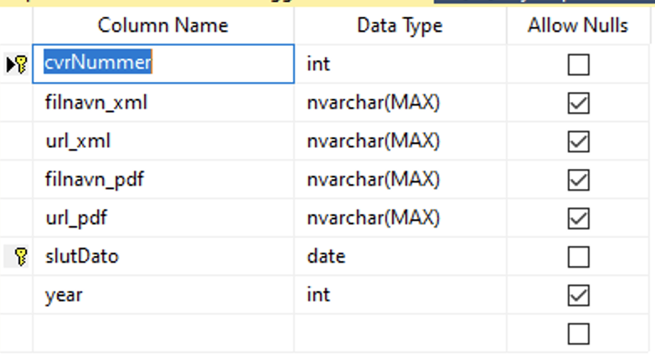

CVR-Permanent:

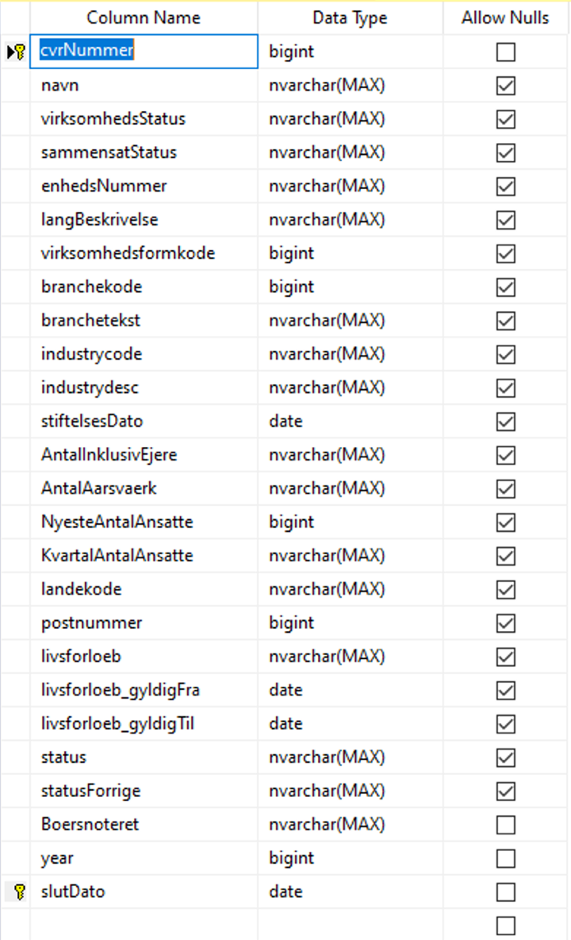

Regnskaber:

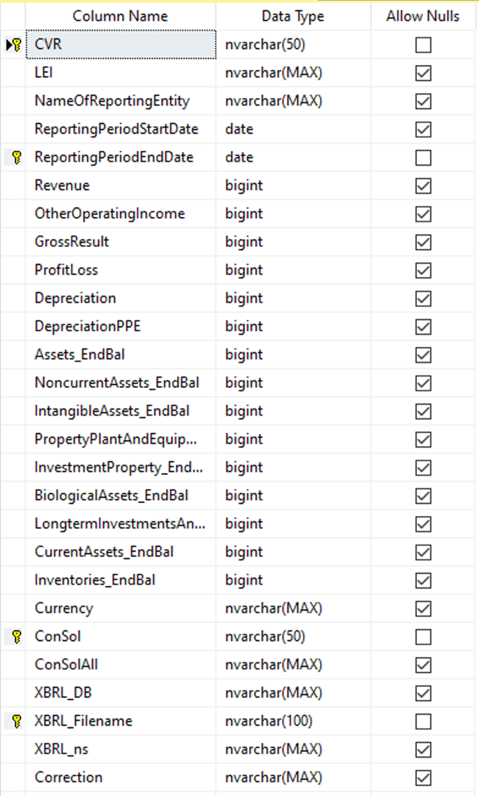

Ejerregister:

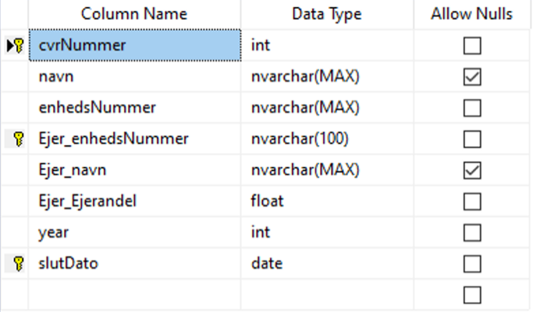

**PROBLEM:** Der kan være et potentielt problem med at have mange af de ens felter fra forskellige tabeller i forskellige formater såsom CVR. Dette kan f.eks. ændres ved følgende query:

*ALTER TABLE dbo.Regnskab  
ALTER COLUMN CVR INT;*

Dog skal man være sikker på at alle felter kan formateres til valge format ellers vil der blive slettet rækker fra databasen.

10. Efter at have indsat ønsket år kombineres alle årene til en enkelt tabel, via følgende query: (hvis alle årene allerede er i samme tabel og der ønskes at tilføje et ekstra år skal samlet tabel kombineres med det enkelte år):

Eksempel på Offentliggoerelse<ÅR> kombination:

-- Create the new table 'Offentligoerelser' if it doesn't exist

IF NOT EXISTS (SELECT * FROM INFORMATION_SCHEMA.TABLES WHERE TABLE_NAME = 'Offentligoerelser')

BEGIN

CREATE TABLE Offentligoerelser (

cvrNummer INT,

filnavn_xml NVARCHAR(MAX),

url_xml NVARCHAR(MAX),

filnavn_pdf NVARCHAR(MAX),

url_pdf NVARCHAR(MAX),

slutDato DATE,

[year] INT,

PRIMARY KEY (cvrNummer, slutDato) -- Define composite primary key

);

END;

-- Insert data from each source table into the target table

INSERT INTO Offentligoerelser (cvrNummer, filnavn_xml, url_xml, filnavn_pdf, url_pdf, slutDato, [year])

SELECT cvrNummer, filnavn_xml, url_xml, filnavn_pdf, url_pdf, slutDato, [year]

FROM Offentliggoerelse2012

UNION ALL

SELECT cvrNummer, filnavn_xml, url_xml, filnavn_pdf, url_pdf, slutDato, [year]

FROM Offentliggoerelse<ÅR>

UNION ALL

Hvor <ÅR> er det ønskede år

# 09 - Supplerende Data

Der findes offentlige regnskaber som ikke kan hentes via Virk. Det gælder følgende sektorer:

* Banker
* Kommuner
* Statslige virksomheder
* Forsikringsselskaber (64-65)

# **10 - Power BI**